Projeto Euclides

Rio de Janeiro, ________ de _____________________________ de ____.

MATÉRIA: | MATEMÁTICA |  | PROF.(A).: | Emanuel |  | SÉRIE:

ALUNO(A): |  |  | TURMA: | 3ª EM/PV |  | TURNO:

UFF 2008

1)
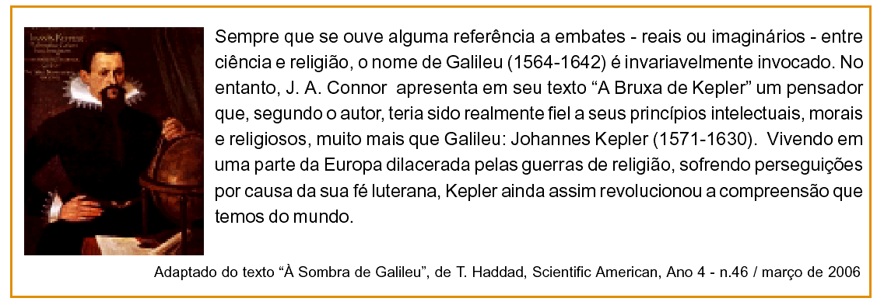
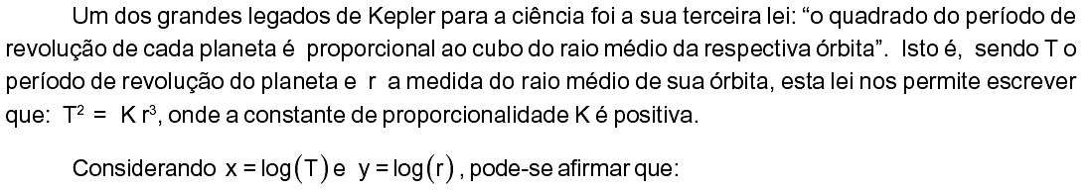
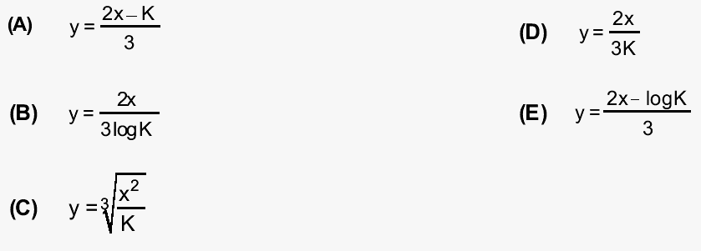
2)
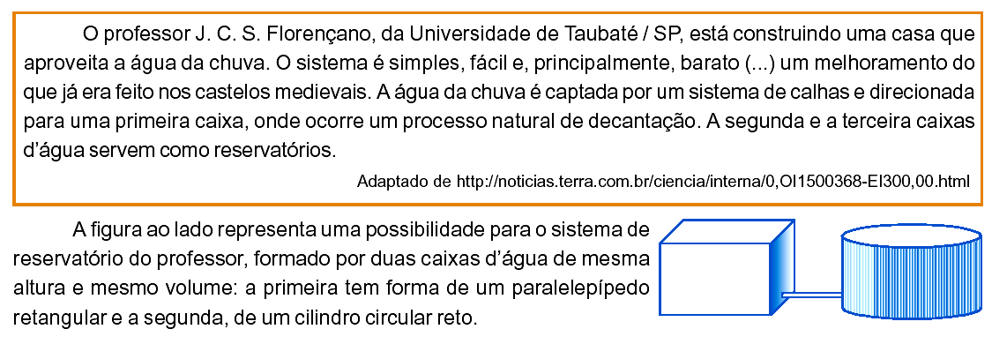
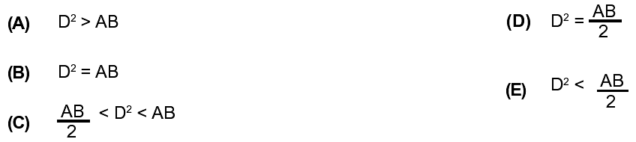

3)
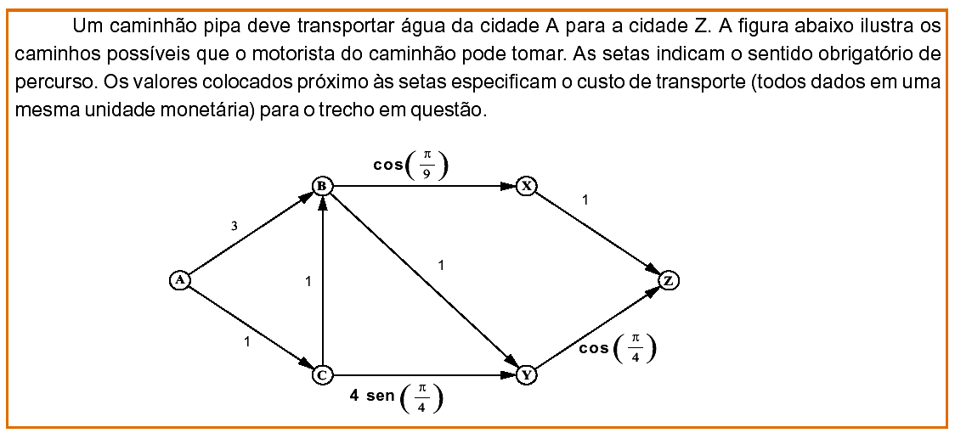
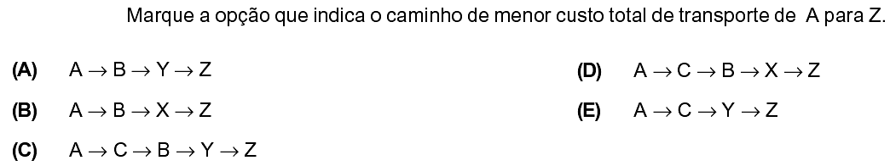

4)
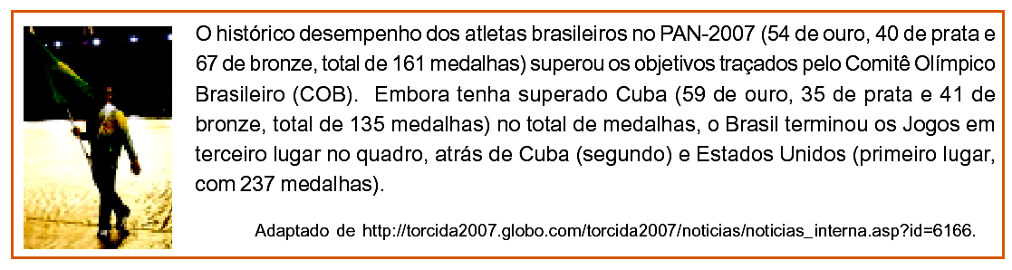
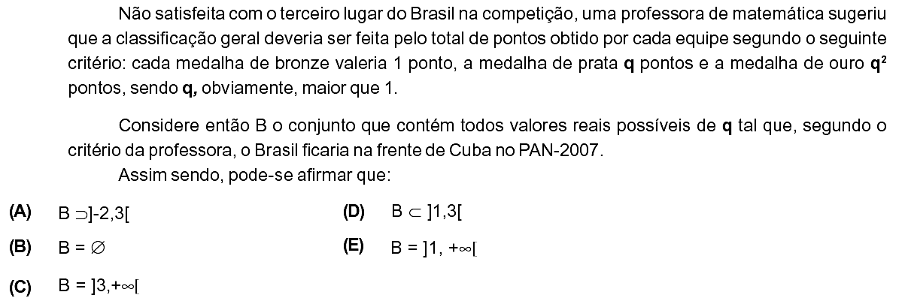

5)
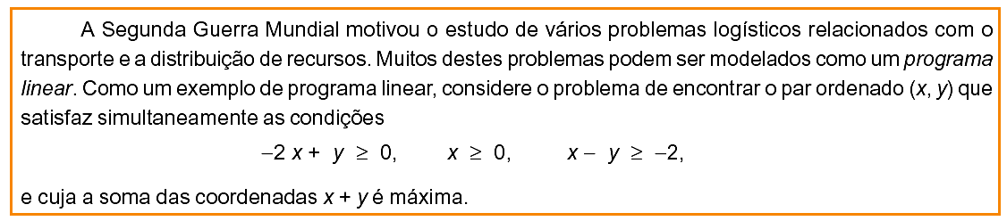

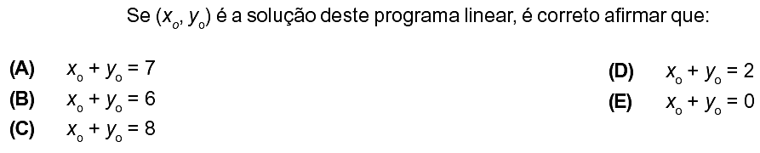

6)
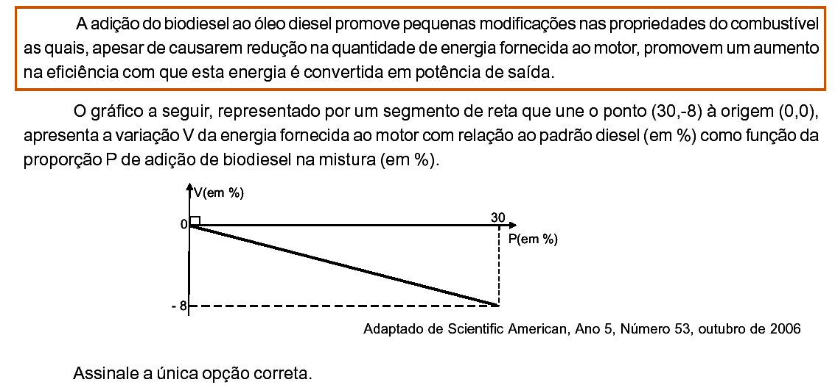
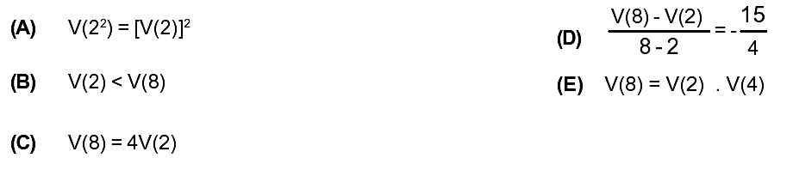

7)
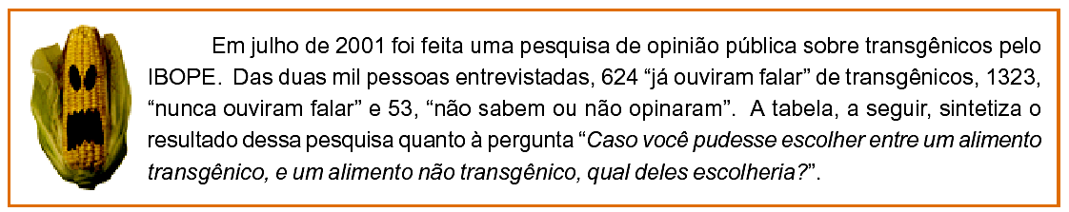
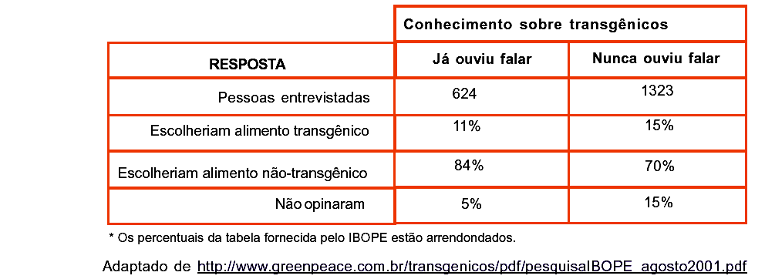
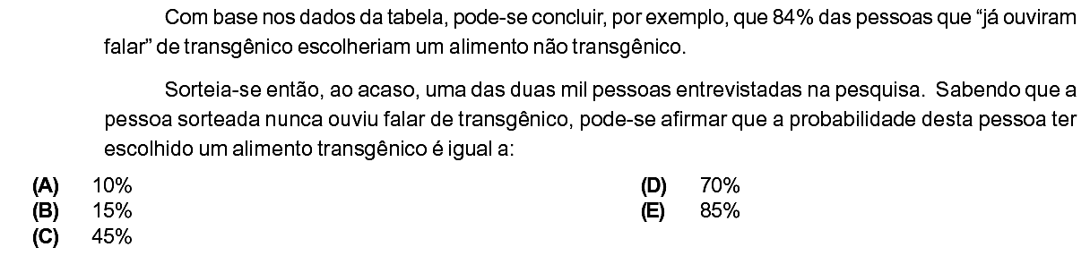

8)
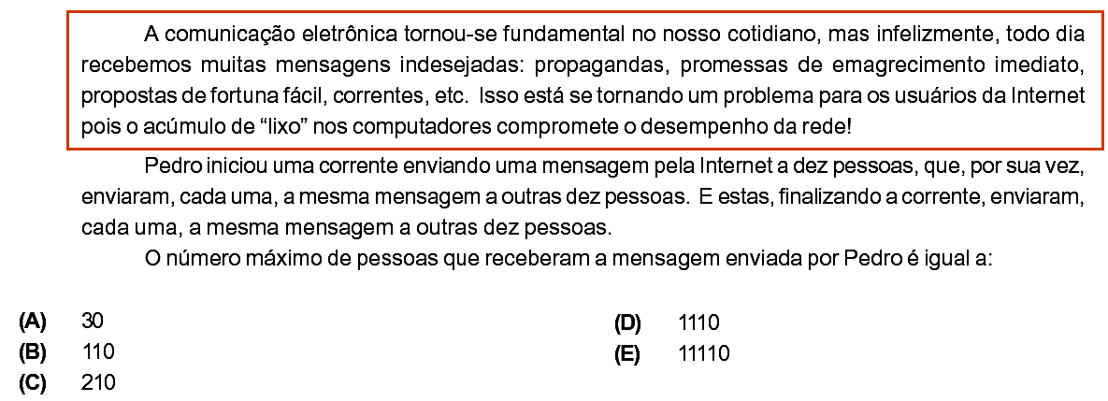

9)
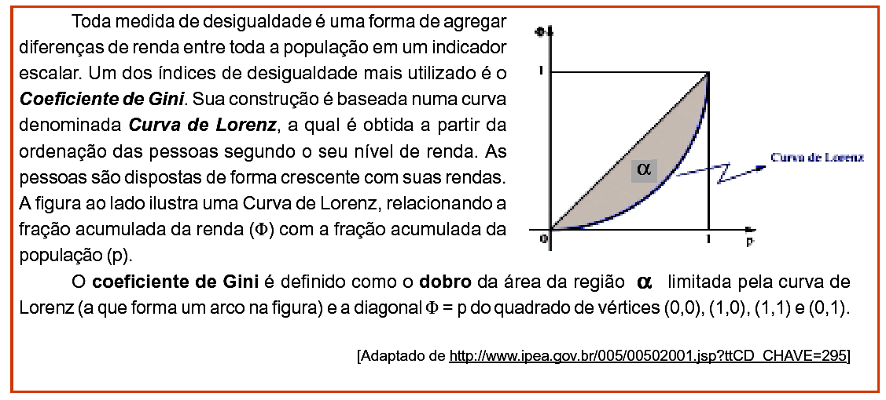
(A) $\frac{π}{2}$
(B) π - 1
(C) $\frac{7π}{4}$
(D) $\frac{π}{4}$
(E) $\frac{π}{2}−1$

